《安全评价报告信息公布表》
机构名称 | 重庆市安全生产科学研究有限公司 |  |  |  | 资质证号 |  |  |  | APJ-（渝）-001
委托单位 | 重庆华蓥矿业有限公司
项目名称 | 重庆华蓥矿业有限公司制灰用石灰岩矿山（改建）
项目类别 | 预评价 □现状评价 验收评价 其他
所属业务类别 |  | 非煤矿山
安全评价过程控制情况
安全评价项目管理 | 项目组组长 |  |  | 技术负责人 |  |  |  |  |  | 过程控制负责人
安全评价项目管理 | 陈兴勇 |  |  | 唐元杰 |  |  |  |  |  | 冯皓
编制过程 | 报告编制人 |  | 报告提交日期 |  |  |  | 报告审核人 |  |  |  | 报告审批人
编制过程 | 罗青海 |  | 2023.9 |  |  |  | 李治友 |  |  |  | 徐茂
姓 名 | 认定专业 |  | 安全评价师从业识别卡/证书编号 |  |  |  | 注册安全工程师  注册证号 |  |  |  |  | 是否专职
陈兴勇 | 机械专业 |  | 026317 |  |  |  | 55180172489 |  |  |  |  | 是
罗青海 | 安全专业 |  | 030480 |  |  |  | 55200257985 |  |  |  |  | 是
欧 建 | 地质专业 |  | 033483 |  |  |  | 55220312402 |  |  |  |  | 是
孙文豪 | 通风专业 |  | 037349 |  |  |  | 19220313492 |  |  |  |  | 是
吴子科 | 水工结构 |  | 023846 |  |  |  | 55180193792 |  |  |  |  | 是
唐金广 | 电气专业 |  | 026313 |  |  |  | 55190209582 |  |  |  |  | 是
刘 陶 | 采矿专业 |  | 037350 |  |  |  |  |  |  |  |  | 是
唐元杰 | 采矿专业 |  | 001493 |  |  |  | 55070030029 |  |  |  |  | 是
冯 皓 | 机械、化工机械 |  | 019237 |  |  |  | 55130140330 |  |  |  |  | 是
项目简介 | 重庆华蓥矿业有限公司成立于1995年04月10日，法定代表人为邓平，经济类型属有限责任公司，位于重庆市合川区三汇镇星寨村。经营范围：为制灰用石灰岩露天开采，石灰岩、铁矿石、滑石，生产、加工、销售。企业统一社会信用代码：915001172036455976，矿山已取得了采矿许可证（证号：C5001172010037130059152，有效期限自2022年12月7日至2030年12月7日）；安全生产许可证号：（渝）FM安许证字〔2020〕合川延四170023号，有效期：2020年12月30日至2023年12月29日。  由于北区已开采至边界，原西侧的1#排土场也达到最大容量，随着南部采面的推进，大量覆盖层需要堆放，需要加大底部2#排土场容量。为解决矿山采面及开采顺序的合理布置，需要重新调整分区开采范围。  由重庆华蓥矿业有限公司于2023年5月编制完成了《重庆华蓥矿业有限公司制灰用石灰岩矿山 （改建）矿产资源开发利用方案》，矿山拟采用公路开拓、汽车运输方式，自上而下台阶开采，爆破+机械开采工艺。  根据《建设项目安全设施“三同时”监督管理办法》（原国家安全生产监督管理总局令第36号发布，原国家安全生产监督管理总局令第77号修正）的要求，该项目应按照“改建”性质履行安全设施“三同时”程序。  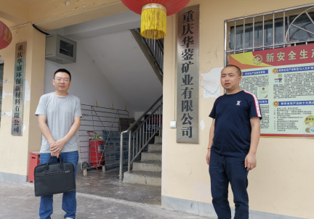
现场开展工作情况 | 勘验人员 |  | 勘验时间 |  |  | 勘验任务 |  | 勘验中的问题
现场开展工作情况 | 陈兴勇 |  | 2023年7月16日 |  |  | 现场勘查、资料收集 |  | 见《现场勘查记录》
现场开展工作情况 | 罗青海 |  | 2023年7月16日 |  |  | 现场勘查、资料收集 |  | 见《现场勘查记录》

